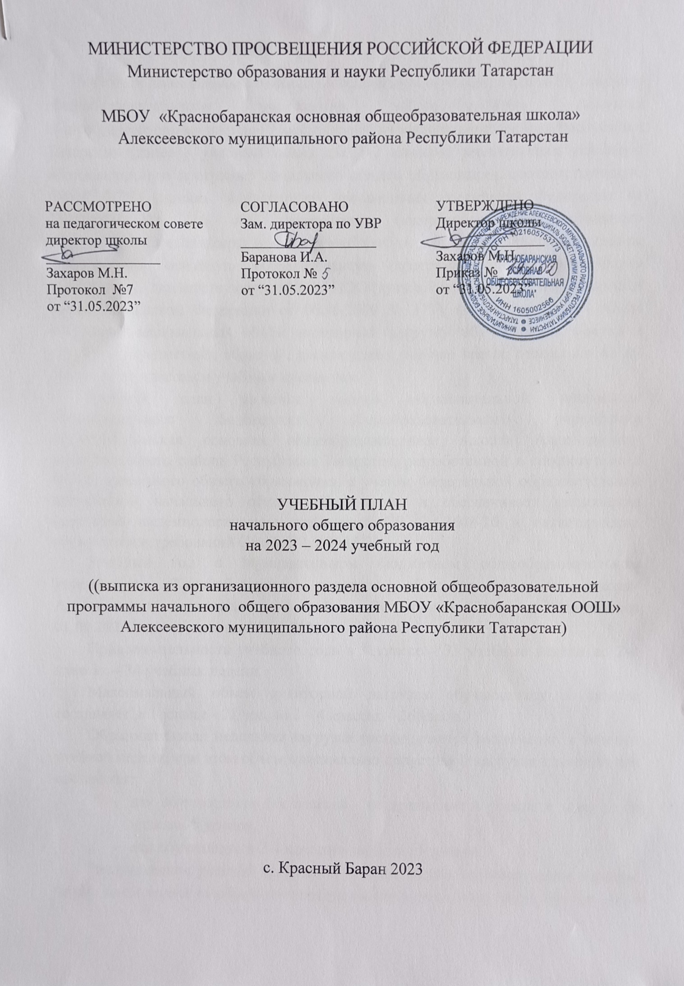
ПОЯСНИТЕЛЬНАЯ ЗАПИСКА
Учебный план начального общего образования Муниципального бюджетного общеобразовательного учреждения «Краснобаранская основная общеобразовательная школа» Алексеевского муниципального района Республики Татарстан (далее - учебный план) для 1-2 классов, реализующих основную образовательную программу начального общего образования, соответствующую ФГОС НОО (приказ Министерства просвещения Российской Федерации от 31.05.2021 № 286 «Об утверждении федерального государственного образовательного стандарта начального общего образования»), для 3 – 4 классов, реализующих основную образовательную программу начального общего образования, соответствующую ФГОС НОО (приказ Министерства образования и науки Российской Федерации от 06.10.2009 № 373), фиксирует общий объём нагрузки, максимальный объём аудиторной нагрузки обучающихся, состав и структуру предметных областей, распределяет учебное время, отводимое на их освоение по классам и учебным предметам.
Учебный план является частью образовательной программы Муниципального бюджетного общеобразовательного учреждения «Краснобаранская основная общеобразовательная школа» Алексеевского муниципального района Республики Татарстан, разработанной в соответствии с ФГОС начального общего образования, с учетом Федеральной образовательной программой начального общего образования, и обеспечивает выполнение санитарно-эпидемиологических требований СП 2.4.3648-20 и гигиенических нормативов и требований СанПиН 1.2.3685-21.
Учебный год в Муниципальном бюджетном общеобразовательном учреждении «Краснобаранская основная общеобразовательная школа» Алексеевского муниципального района Республики Татарстан начинается 01.09.2023 и заканчивается 20.05.2023.
Продолжительность учебного года в 1 классе - 33 учебные недели во 2-4 классах – 34 учебных недели.
Максимальный объем аудиторной нагрузки обучающихся в неделю составляет в 1 классе - 21 час, во 2 – 4 классах – 26 часов .
Образовательная недельная нагрузка распределяется равномерно в течение учебной недели, при этом объем максимально допустимой нагрузки в течение дня составляет:
- для обучающихся 1-х классов - не превышает 4 уроков и один раз в неделю -5 уроков.
- для обучающихся 2-4 классов - не более 5 уроков.
Распределение учебной нагрузки в течение недели строится таким образом, чтобы наибольший ее объем приходился на вторник и (или) среду. На эти дни в расписание уроков включаются предметы, соответствующие наивысшему баллу по шкале трудности либо со средним баллом и наименьшим баллом по шкале трудности, но в большем количестве, чем в остальные дни недели.
Изложение нового материала, контрольные работы проводятся на 2 - 4-х уроках в середине учебной недели. Продолжительность урока (академический час) составляет 26 минут, за исключением 1 класса.
Обучение в 1-м классе осуществляется с соблюдением следующих дополнительных требований:
- учебные занятия проводятся по 5-дневной учебной неделе и только в первую смену;
- использование «ступенчатого» режима обучения в первом полугодии (в сентябре, октябре - по 3 урока в день по 35 минут каждый, в ноябре-декабре - по 4 урока по 35 минут каждый; январь - май - по 4 урока по 40 минут каждый).
- Продолжительность выполнения домашних заданий составляет во 2-3 классах - 1,5 ч., в 4 классах - 2 ч.
С целью профилактики переутомления в календарном учебном графике предусматривается чередование периодов учебного времени, сессий и каникул. Продолжительность каникул в течение учебного года составляет не менее 30 календарных дней, летом — не менее 8 недель. Для первоклассников предусмотрены дополнительные недельные каникулы в середине третьей четверти.
Учебные занятия для учащихся 2-4 классов проводятся по 6-и дневной учебной неделе.
Учебный план состоит из двух частей — обязательной части и части, формируемой участниками образовательных отношений. Обязательная часть учебного плана определяет состав учебных предметов обязательных предметных областей.
Часть учебного плана, формируемая участниками образовательных отношений, обеспечивает реализацию индивидуальных потребностей обучающихся. Время, отводимое на данную часть учебного плана внутри максимально допустимой недельной нагрузки обучающихся, может быть использовано: на проведение учебных занятий, обеспечивающих различные интересы обучающихся. В 2023-2024 учебном году она распределена следующим образом:
- в 1,2,4 классе отсутствует;
- в 3 классе час отведен на изучение функциональной грамотности. Учебный курс по математической грамотности «Занимательная математика»- 1 час.

В Муниципальном бюджетном общеобразовательном учреждении «Краснобаранская основная общеобразовательная школа» Алексеевского муниципального района Республики Татарстан языком обучения является татарский язык.
По заявлению родителей (законных представителей) несовершеннолетних обучающихся осуществляется изучение родного языка и родной литературы из числа языков народов РФ, государственных языков республик РФ (татарский).
При изучении предметной области «Основы религиозных культур и светской этики» выбор одного из учебных модулей осуществляются по заявлению родителей (законных представителей) несовершеннолетних обучающихся.
При изучении предметов не осуществляется деление учащихся на подгруппы.
Освоение основных образовательных программ начального общего образования завершается итоговой аттестацией. Нормативный срок освоения ООП НОО составляет 4 года.

Формы промежуточной аттестации:

Класс | Предмет | Форма промежуточной аттестации
1 кл. | Русский язык | Годовая оценка/ итоговая работа
 | Математика | Годовая оценка/ итоговая работа
 | Окружающий мир | Годовая оценка/ итоговая работа
2 кл | Русский язык | Годовая оценка/ контрольный диктант
 | Литературное чтение | Годовая оценка/ устное собеседование
 | Родной (тат.) язык | Годовая оценка/ контрольный диктант
 | Литературное чтение на родном (тат) языке | Годовая оценка/ устное собеседование
 | Иностранный язык | Годовая оценка/контрольная работа
 | Математика | Годовая оценка/контрольная работа.
 | Обществознание и естествознание. Окружающий мир. | Годовая оценка/ тестирование
 | Искусство (музыка) | Годовая оценка/ проектная работа
 | Искусство (ИЗО) | Годовая оценка/ проектная работа
 | Технология | Годовая оценка/ проектная работа
 | Физическая культура | Годовая оценка/ сдача нормативов
3кл | Русский язык | Годовая оценка/ контрольный диктант
 | Литературное чтение | Годовая оценка/ устное собеседование
 | Родной (тат.) язык | Годовая оценка/ контрольный диктант
 | Литературное чтение на родном (тат.) языке | Годовая оценка/ устное собеседование
 | Иностранный язык | Годовая оценка/ контрольная работа
 | Математика | Годовая оценка/контрольная работа
 | Обществознание и естествознание. Окружающий мир. | Годовая оценка/ тестирование
 | Искусство (музыка) | Годовая оценка/ проектная работа
 | Искусство (ИЗО) | Годовая оценка/ проектная работа
 | Технология | Годовая оценка/ проектная работа
 | Физическая культура | Годовая оценка/ сдача нормативов
4 кл | Русский язык | Годовая оценка/ контрольный диктант
 | Литературное чтение | Годовая оценка/ устное собеседование
 | Родной (тат.) язык | Годовая оценка/ контрольный диктант
 | Литературное чтение на родном (тат.) языке | Годовая оценка/ устное собеседование
 | Иностранный язык | Годовая оценка/контрольная работа
 | Математика | Годовая оценка/контрольная работа
 | Обществознание и естествознание. Окружающий мир. | Годовая оценка/ тестирование
 | Искусство (музыка) | Годовая оценка/проектная работа
 | Искусство (ИЗО) | Годовая оценка/ проектная работа
 | Технология | Годовая оценка/ проектная работа
 | Физическая культура | Годовая оценка/ сдача нормативов
 | ОРКСЭ | Годовая оценка/ зачёт

УЧЕБНЫЙ ПЛАН

Предметная область | Учебный предмет | Количество часов в неделю
Предметная область | Учебный предмет | 1 | 2 | 3 | 4
Обязательная часть
Русский язык и литературное чтение | Русский язык | 4 | 4 | 4 | 4
Русский язык и литературное чтение | Литературное чтение | 3 | 3 | 3 | 3
Родной язык и литературное чтение на родном языке | Родной (татарский) язык | 1 | 3 | 3 | 3
Родной язык и литературное чтение на родном языке | Литературное чтение на родном (татарском) языке | 1 | 1 | 1 | 1
Иностранный язык | Иностранный язык | 0 | 2 | 2 | 2
Математика и информатика | Математика | 4 | 4 | 4 | 4
Обществознание и естествознание ("окружающий мир") | Окружающий мир | 2 | 2 | 2 | 2
Основы религиозных культур и светской этики | Основы религиозных культур и светской этики | 0 | 0 | 0 | 1
Искусство | Изобразительное искусство | 1 | 1 | 1 | 1
Искусство | Музыка | 1 | 1 | 1 | 1
Технология | Технология | 1 | 1 | 1 | 1
Физическая культура | Физическая культура | 2 | 2 | 2 | 2
Итого |  | 21 | 25 | 24 | 25
Часть, формируемая участниками образовательных отношений
Наименование учебного курса
Учебный курс по формированию математической грамотности «Занимательная математика» |  | 0 | 0 | 1 | 0
Родной язык |  |  | 1
Русский язык |  | 0 | 1 | 1 | 1
Итого |  | 0 | 2 | 2 | 1
ИТОГО недельная нагрузка |  | 21 | 26 | 26 | 26
Количество учебных недель |  | 33 | 34 | 34 | 34
Всего часов в год |  | 693 | 884 | 884 | 884

План внеурочной деятельности (недельный)
Муниципальное бюджетное общеобразовательное учреждение Краснобаранская основная общеобразовательная школа Алексеевского муниципального района Республики Татарстан
Учебные курсы | Количество часов в неделю
Учебные курсы | 1 | 2 | 3 | 4
Разговоры о важном | 1 | 1 | 1 | 1
Функциональная грамотность | 1 | 1 | 1 | 1
Все профессии нужны. все профессии важны | 1 | 1 | 1 | 1
Здоровейка | 1 | 1 | 1 | 1
Театр в начальной школе | 1 | 1 | 1 | 1
ИТОГО недельная нагрузка | 5 | 5 | 5 | 5

